JĘZYK POLSKI
Lekcje uzupełniamy według wytycznych nauczyciela prowadzącego P. I. Pikoń
Lekcja 1
Temat: Kim był pan Twardowski? J. Adamczewski: „O Mistrzu Twardowskim”.
- Przeczytaj tekst ze str.176 – 177.
- Pytania możesz wydrukować i wkleić do zeszytu. Odpowiedzi zapisz w zeszycie z numerem pytania ( na środę ):
- Odpowiedz na pytania:
- Kim był pan Twardowski?
- Co Twardowski obiecał diabłu?
- Co diabeł musiał robić w zamian za tę obietnicę?
- W jakim mieście diabeł mógł zabrać duszę pana Twardowskiego?
- Jakie sztuczki potrafił zrobić Twardowski dzięki pomocy czarta? Podaj 2 przykłady.
- Co wymyślił czart, aby schwytać Twardowskiego?
- Jak czarnoksiężnik przechytrzył diabła?

- Na koniec obejrzyj legendę o panu Twardowskim z serii Bajkowy Zakątek: https://www.youtube.com/watch?v=IJvSy9AEX-Y
Zadanie na czwartek:
Przeczytaj balladę pt. „Pani Twardowska” A. Mickiewicza ze str. 177 – 182.
POLECAM:
Pan Twardowski – część 1 i 2.
https://www.youtube.com/watch?v=_LECJc-rRHA
https://www.youtube.com/watch?v=f_qA4GAfVUo
Lekcja 2
Temat: W jaki sposób legenda o panu Twardowskim tłumaczy powstanie
kopalni srebra i Maczugi Herkulesa

- Przeczytaj fragment legendy, który tłumaczy powstanie kopalni srebra w Olkuszu i Maczugi Herkulesa w Pieskowej Skale koło Ojcowa.
- Uzupełnij zdania:
- Kopalnia srebra powstała w Olkuszu, ponieważ …………………………………………………………………………………………………………………………………………………………………………………………………………………………
- Maczuga Herkulesa powstała, gdyż …………………………………………………………………………………………………………………………………………………………………………………………………………………………
Tu możesz obejrzeć Maczugę Herkulesa:
https://www.orlegniazda.pl/Poi/Pokaz/322131/6098/maczuga-herkulesa

Pamiętaj, aby na czwartek przeczytać balladę pt. „Pani Twardowska” A. Mickiewicza ze str. 177 – 182.
POLECAM:
Na mapie możecie zobaczyć, gdzie znajduje się kopalnia srebra ( po załadowaniu mapy na dole po prawej stronie przyciskając „+” lub „- ” możecie powiększyć lub zmniejszyć obraz): https://www.google.com/maps/place/Zabytkowa+Kopalnia+Srebra/@50.2853148,15.0792405,6z/data=!4m8!1m2!2m1!1skopalnia+srebra+pod+olkuszem+powsta%C5%82a+poniewa%C5%BC+legenda+o+Twardowskim!3m4!1s0x0:0xa59944fb5d349a44!8m2!3d50.4251436!4d18.8497925
Filmik o samej kopalni:
https://youtu.be/knCLTZxhAdY
Na mapie możecie zobaczyć, gdzie znajduje się Maczuga Herkulesa:
https://www.google.com/maps/place/Maczuga+Herkulesa/@50.2429174,15.3005209,6z/data=!4m5!3m4!1s0x4716fed042170d55:0xf6048fe868c0f8ab!8m2!3d50.2429068!4d19.7829619

MATEMATYKA
Temat: Liczby mieszane.
- Przepisz do zeszytu

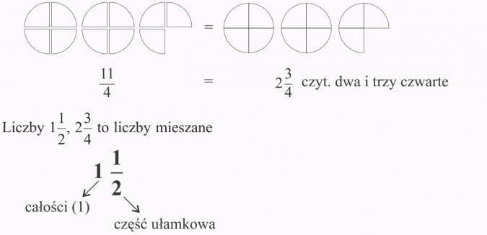
- Obejrzyj film
https://www.youtube.com/watch?v=ZWClQq520Zk
- Zeszyt ćwiczeń str.58 zad. 8 i str. 59 zad. 1 i 2.

INFORMATYKA

Czytaj ze zrozumieniem polecenia wysłane przez panią Annę Dyrcz nauczycielkę informatyki - jeżeli nie rozumiesz jakiegoś polecenia poproś kogoś z opiekunów o wyjaśnienie tego polecenia /jeżeli mimo tego nie będziesz mogła/mógł sobie poradzić napisz do mnie informację poprzez dziennik/ .
Miłej pracy , pozdrawiam Barbara Górska

